喜报！我校分子生物学与遗传学、材料科学首次进入ESI前1%
2025年7月10日科睿唯安发布了最新一期的ESI数据（2025年第4次更新），我校“分子生物学与遗传学”学科（MOLECULAR BIOLOGY & GENETICS）和“材料科学”学科（MATERIALS SCIENCE）首次进入ESI全球前1%。本期共有9845所机构进入世界前1%，我校国际排名1727位，较上一期排名上升了23位。国内共有491所高校进入世界1%，我校国内高校排名194位，较上一期排名下降了2位。发文数为12720篇，较上一期发文增加250篇。被引频次142457次，较上一期上升814次。篇均被引频次11.2，较上一期上升0.15。高水平论文121篇，较上一期上升15篇。

1 我校ESI入围学科表现力
根据本期数据显示，我校“分子生物学与遗传学”学科（MOLECULAR BIOLOGY & GENETICS）和“材料科学”学科（MATERIALS SCIENCE）首次进入ESI全球前1%，我校共有8个学科进入ESI国际排名前1%的行列，分别是：临床医学、药理学和毒理学、神经科学与行为学、生物学与生物化学、社会科学总论、化学、分子生物学与遗传学、材料科学，详情见图1。
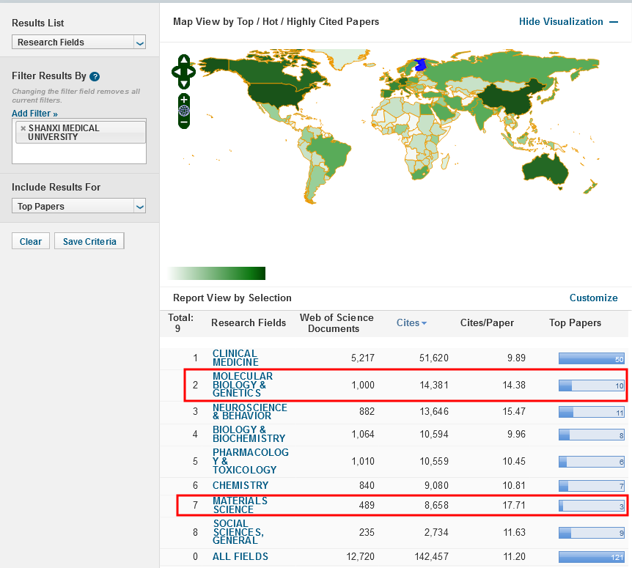
图1 我校入围ESI前1%学科
根据本期数据显示，我校临床医学学科全球排名第1346位,较上一期排名上升了25位。我校药理学和毒理学学科全球排名第592位，较上一期排名上升了14位。神经科学与行为学全球排名第861位，较上一期排名上升了8位。我校生物学与生物化学学科全球排名第1192位，较上一期排名上升了20位。我校社会科学总论全球排名第1920位，较上一期排名上升了45位。我校化学学科全球排名第1931位，较上一期排名上升了16位。我校分子生物学与遗传学首次入围全球排名第1123位，材料科学首次入围全球排名第1533位。详情见表1。
表1 我校入围ESI前1%学科表现力
学科名称 | 国际排名/机构总数 | 国际排名与上期排名变化 | 论文数量 | 被引频次 | 篇均被引 | TOP论文 | HOT论文
学校整体 | 1727/9845 | ↑23 | 12720 | 142457 | 11.2 | 121 | 5
临床医学 | 1346/6654 | ↑25 | 5217 | 51620 | 9.89 | 50 | 2
药理学和毒理学 | 592/1370 | ↑14 | 1010 | 10559 | 10.45 | 6 | 0
神经科学与行为学 | 861/1279 | ↑8 | 882 | 13646 | 15.47 | 11 | 1
生物与生物化学 | 1192/1623 | ↑20 | 1064 | 10594 | 9.96 | 8 | 0
社会科学总论 | 1920/2369 | ↑45 | 235 | 2734 | 11.63 | 9 | 0
化学 | 1931/2106 | ↑16 | 840 | 9080 | 10.81 | 7 | 0
分子生物学与遗传学 | 1123/1154 | 首次进入 | 1000 | 14381 | 14.38 | 10 | 0
材料科学 | 1533/1551 | 首次进入 | 489 | 8658 | 17.71 | 3 | 0

2 我校潜力学科表现力
通过InCites数据库可以获取我校各学科发文的被引频次，从而估算出各学科进入ESI全球前1%的潜力值。根据2025年7月更新的ESI数据，山西医科大学的“免疫学”学科与ESI最新阈值的接近度为99%，是接下来最有潜力进入ESI全球前1%的学科。我校靠近ESI门槛值Top3学科的学科表现力见表2。

表2 我校潜力学科表现力（靠近ESI门槛值Top3）
学科名称 | 论文数量 | 总被引次数 | ESI阈值 | 潜力值（%）
免疫学 | 560 | 5384 | 5445 | 99%
精神病学心理学 | 356 | 3988 | 4296 | 93%
环境科学生态学 | 256 | 3068 | 5216 | 59%

图文：康娜 李芳芳

